Заведение заявок/заявлений (работа с заявками/заявлениями) в ПК ПВД
в отношении объектов реестра границ, поступивших
в рамках межведомственного информационного взаимодействия
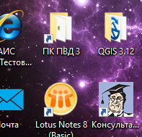
- На рабочем столе компа ищем ярлык «ПК ПВД 3» и в данной папке выбираем файл из списка «ПК ПВД ш.Энтузиастов 14.exe»
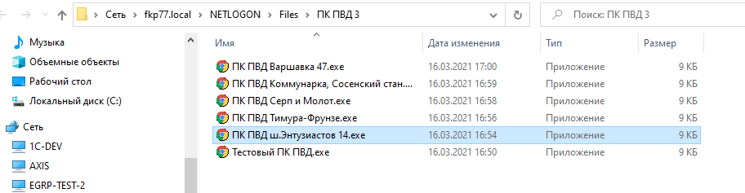
- Часто используемые вкладки в ПК ПВД: «Прием обращений», «Обращения», «Отчеты», «Администрирование»
V. Используется лишь для получения отчета по списку обращений (быстро получить список заведенных обращений за указанный период)
III. Используется для заведения «новых» заявок/заявлений

IV. Используется для ПРОСМОТРА заведенных заявок/заявлений или ДЛЯ ЗАВЕДЕНИЯ ЗАЯВОК ПО СРЕДСТВОМ КОПИРОВАНИЯ С РАНЕЕ ЗАВЕДЕННЫХ ЗАЯВОК/ЗАЯВЛЕНИЙ
VI. Они же «настройки». Нужно лишь для автоматического выбора ЭЦП. Или сброса настроек.

- Вкладка «Прием обращений»: заведение «новой» заявки/заявления.
На вкладке «Прием обращений» из представленного списка сначала выбираем: «Межведомственное информационное взаимодействие» и необходимый вид регистрационного действия:
- Внесение сведений в реестр границ;
- Изменение сведений в реестре границ;
- Исключение сведений из реестра границ;

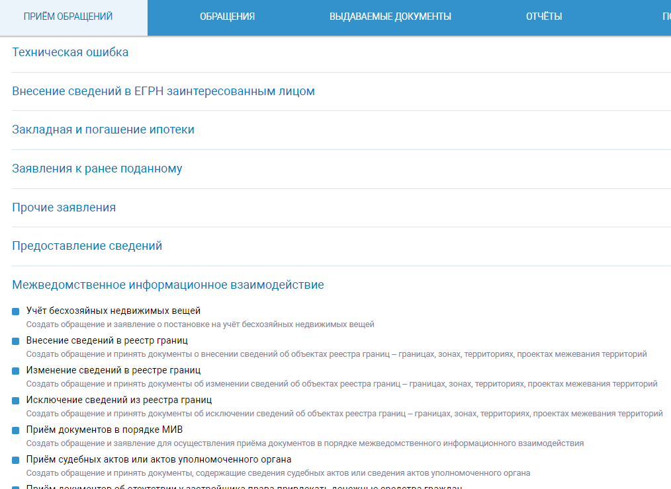

Заявка/заявление на тип регистрационных действий: «Изменение сведений в реестре границ» / «Исключение сведений из реестра границ»:
(создание заявки на указанные типа регистрационных действий схожи по содержанию и заполнению необходимых полей)
Последовательность заполнения полей:
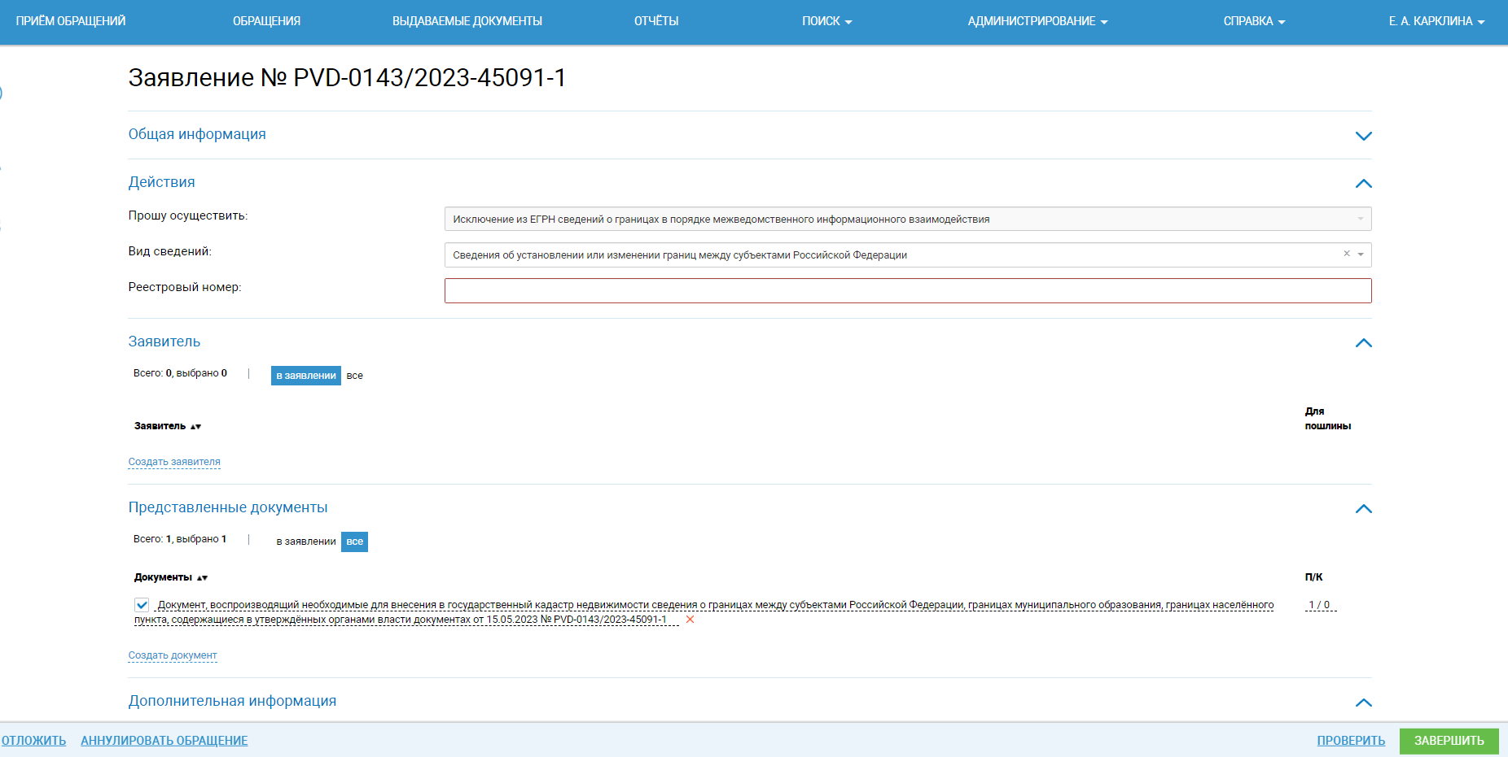
5
4
3
2
1
- На данном этапе выбирается тот вид объекта реестра границ, в отношении которого предполагается осуществление регистрационных действий: территориальные зоны, зоны с особыми условиями использования территорий, территория объекта культурного наследия и т.д.
- В графе «Реестровый номер» проставляется реестровый номер объекта реестра границ.
Пример: 77:17-6.994, 77:04-7.5359, 77:00-5.2 и т.д.
- Заполняем информацию о заявителе:
Категория заявителя: «Иное лицо»
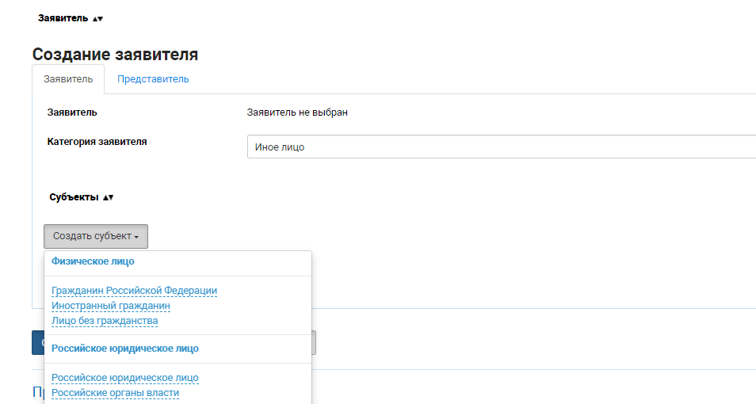
Субъект: Российские органы власти
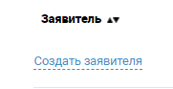

В появившейся форме вбиваем часть наименования Заявителя и нажимаем на поиск.
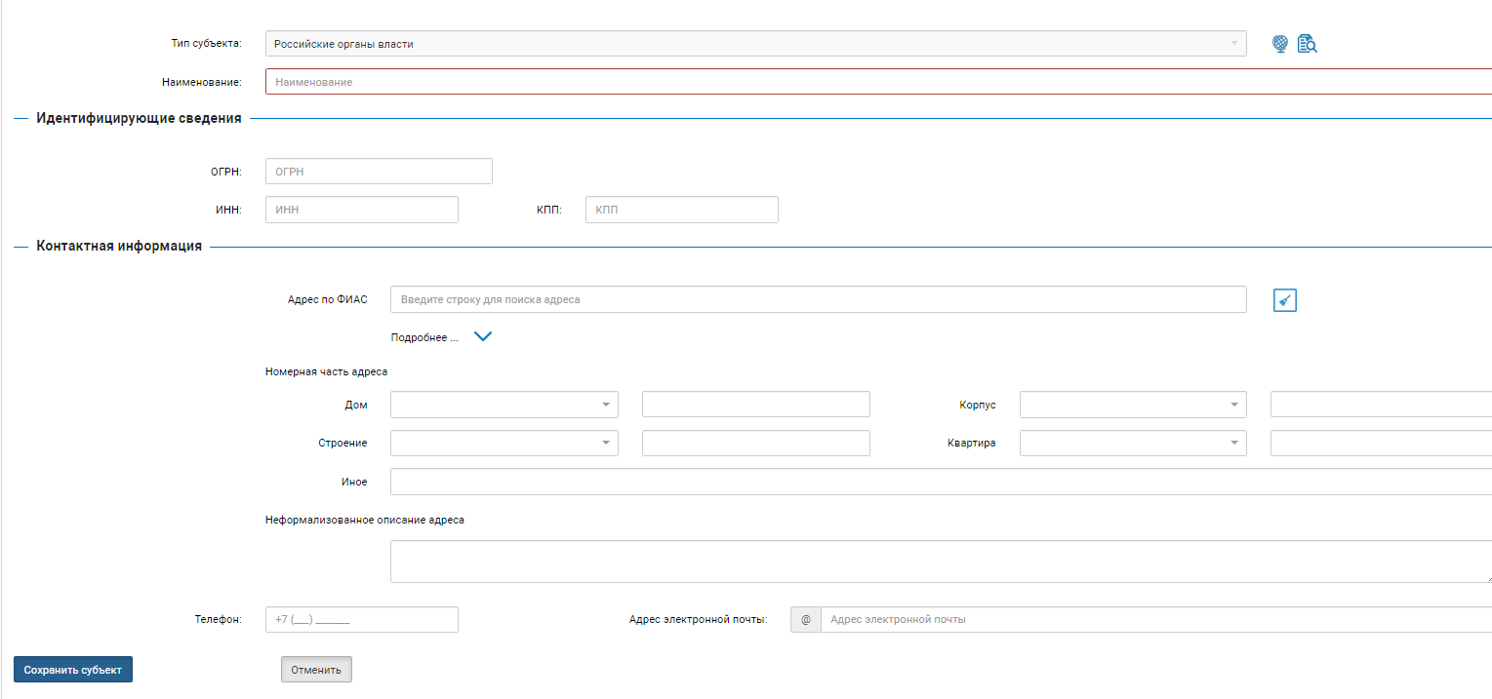
Если заявитель не найден, то заполняем необходимые поля вручную (Наименование – полностью, ОГРН, ИНН, КПП, Адрес по ФИАС) и нажимаем «Сохранить субъект».

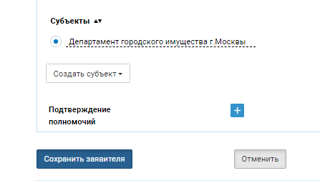
После сохранения субъекта прожимаем «Сохранить заявителя»

- Заполняем информацию о прилагаемых документах.
Порядок указания может быть произвольным.
Стандартный набор прилагаемых документов:
- Доверенность на Спиридонову Е.Н.
- Доверенность на специалиста, осуществляющего ведение реестра границ;
- Zip-архив с полным комплектом документов в отношении объекта реестра границ
- Xml-файл «interact_entry_boundaries_.xml» (для объектов реестра границ в zip-архиве которых есть файл TerritoryToGKN_.xml)
*Ссылка на конвертер: http://popd-bpd-balancer-01.prod.egrn:8080/popd-rg/xmltransform/territory/index
Произвольно прикладываем xml-файлы ZoneToGKN_.xml и TerritoryToGKN_.xml (из zip-архива)
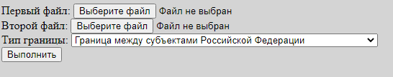

Выбираем нужный тип объекта реестра границ
Жмем. Файл появится в папке «Загрузки» на компьютере пользователя.
- Далее необходимо прожать кнопку «Завершить», «Завершить прием».

На следующем шаге ПК ПВД предложит выбрать ЭЦП. Можно не выбирать ЭЦП – это ни на что не влияет.
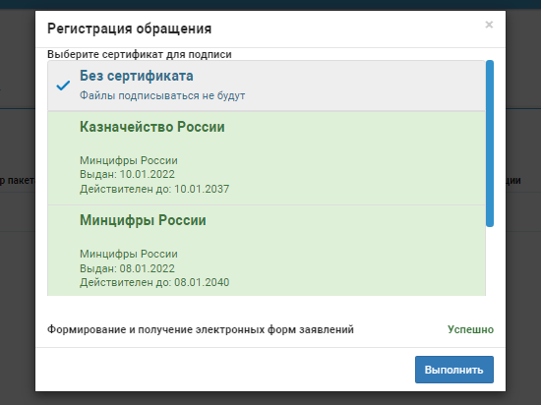
После нажатия кнопки «выполнить» появится список заведенных обращений (стартовая вкладка «ОБРАЩЕНИЯ»).

Ждем, когда напротив обращения появится кнопка «Печать заявлений» (если ФГИС тупит, то ждать можно долго…ооооочень долго)
Прожимаем «Печать заявлений», «Завершить печать» (в нижнем правом углу экрана), после этого ПК ПВД снова перекинет к списку обращений.
Шаг «Печать заявлений» должен смениться на «Присоединение образов».

Прожимаем «Присоединение образов».
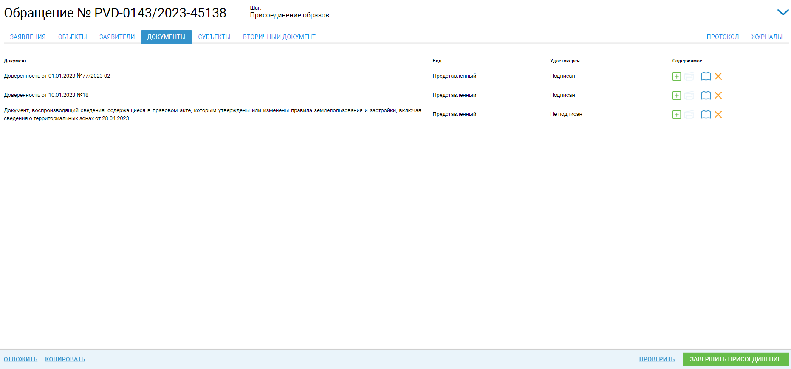
Проверяем все ли файлы присоединились.
Если какого-то файла не хватает, то добавляем его через «+».
Если все корректно, то прожимаем «Завершить присоединение» и ждем, когда заявка упадет в работу через ППОЗ.

Индикатор передачи обращения в работу:
Статус в ППОЗ: «Отправлено в ПКУРП»
Завершение: дата завершения заявки
Шаг: «Обработка документов в ППОЗ»

Заявка/заявление на тип регистрационных действий: «Внесение сведений в реестр границ»:
Заполнение полей не отличается от порядка, описанного для заведения заявок на тип регистрационных действий: «Изменение сведений в реестре границ» / «Исключение сведений из реестра границ».
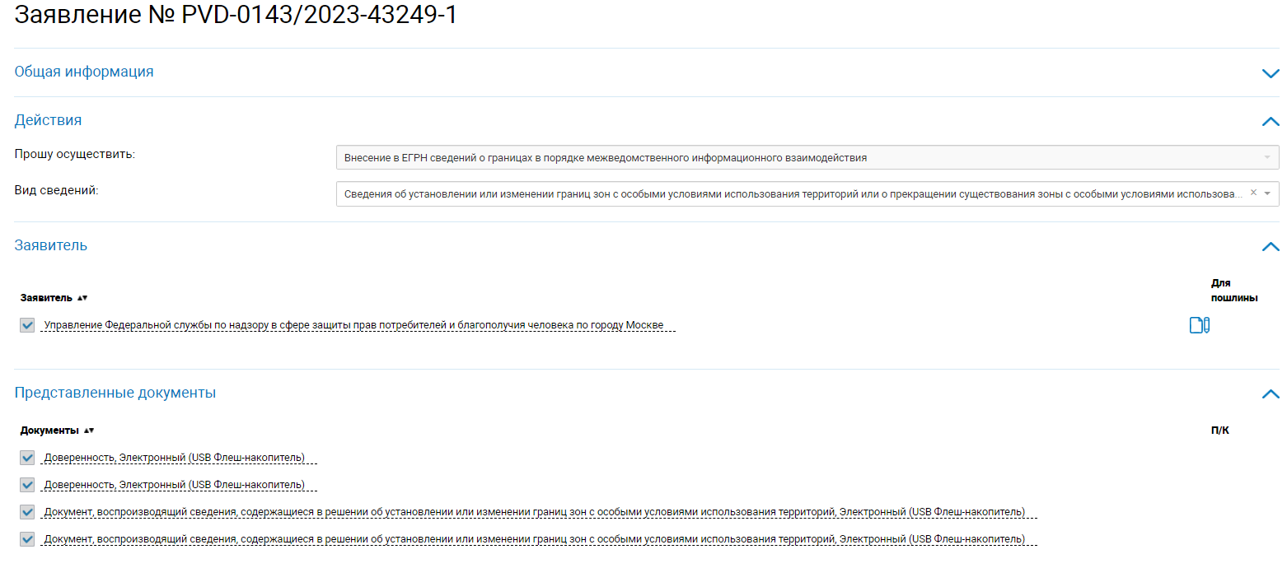
3
2
1
- Выбираем вид объекта реестра границ, в отношении которого осуществляются регистрационные действия.
- Заполнение блока «Заявитель» см. стр. 4-6.
- Прикладываем необходимы комплект документов см. стр. 7-8.
Далее прищёлкиваем стадии «Завершить», «Завершить прием», «Печать заявлений», «Присоединение образов» см стр. 8-11.

- Вкладка «Обращения».
Данная вкладка используется для отслеживания стадий заведенных в ПК ПВД обращений, а также для заведения новых заявок путем копирования с других обращений.
Для удобства работы необходимо открыть расширенный фильтр.
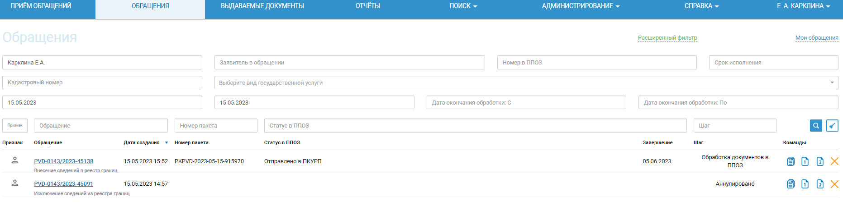
Знак листочков – «копировать/создать обращение» по аналогии с указанным. (см. следующую страницу)
Знак «Х» - аннулирование обращения в ПК ПВД
Следим за статусом заявки
Используется для поиска заведенных ранее заявок.
Перед поиском необходимо очистить другие заполненные поля фильтра, и только после вбиваем номер и ищем обращение.
Создание заявки/заявления посредством копирования с предыдущих заявок.
В расширенном поиске вбиваем номер нужной заявки/заявления.
Жмем кнопку «Скопировать обращение»

В появившемся окне ничего не меняем и жмем кнопку «Копировать»
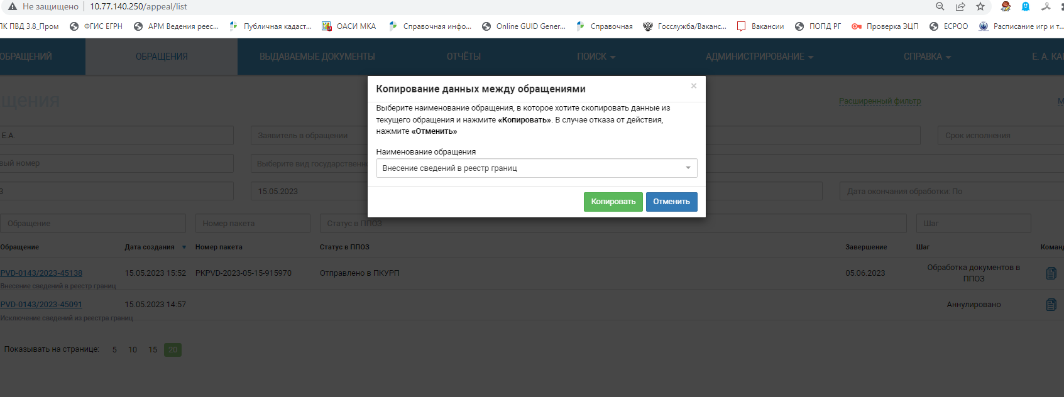

Далее – «Перейти к обращению».
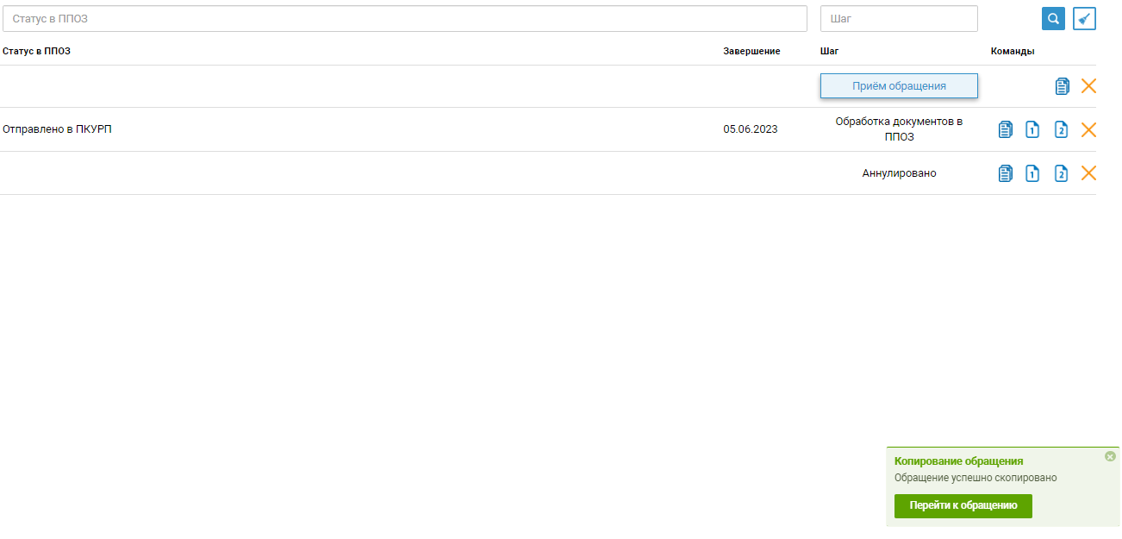

После – «просмотр/редактирование обращения»
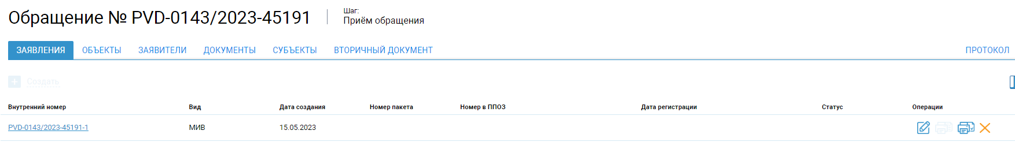
Далее попадаем на форму корректировки обращения.
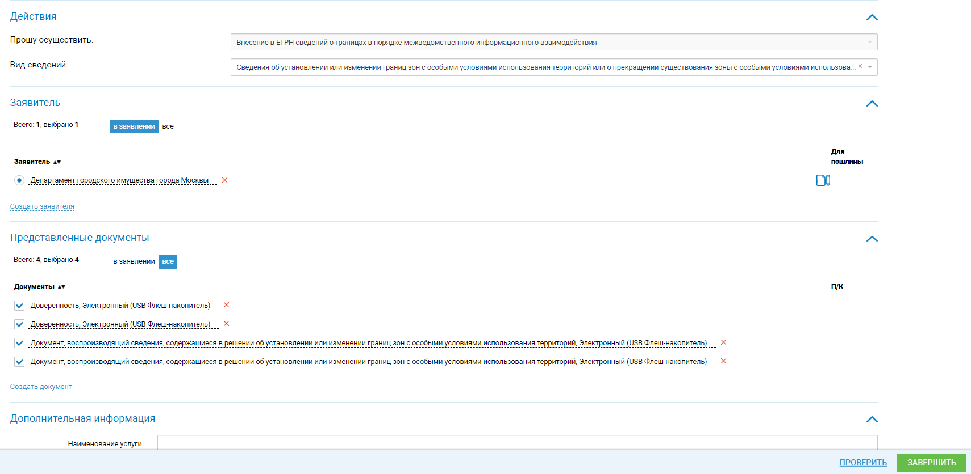
Подвешиваем нужные образы документов (zip-архивы, доверенности и т.д.)
В данном случае добавляем только образы документов – все остальные разделы автоматически заполнились при копировании.
Далее порядок действий как указано на стр. 8-11.
- Вкладка «Отчеты».
В данной вкладке интересует лишь получение списка обращений.
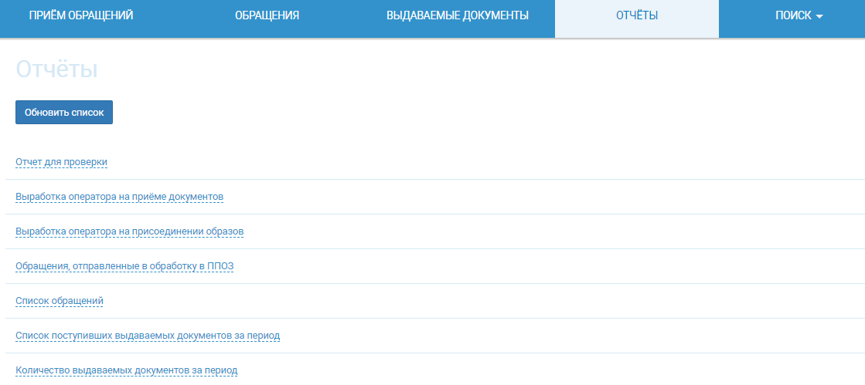
Указываем необходимый интервал и жмем «Получить отчет».
Скачивается excel-таблица с перечнем всех заведенных заявок в ПК ПВД.
Настраиваем в excel-таблице нужную фильтрацию и используем указанную информацию по назначению.

- Вкладки «Администрирование» и «Справка».
Во вкладке «Администрирование» «Электронная подпись» выбираем ЭЦП для подписи заявок. Можно и не выбирать – этот пункт не имеет особого значения.
Во вкладке «Справка» при необходимости сбрасываем настройки учетной записи в ПК ПВД (отключается расширенный поиск во вкладке «обращения» и вкладка «Прием обращений» также возвращается к стандартным настройкам (все элементы выпадающих списков скрыты).

Конец

